**Examen Cuarto Parcial ESTRUCTURA DE COMPUTADORES Junio 2014**

|  |  |  |
| --- | --- | --- |
| **Apellidos y Nombre** | **DNI** | **Grupo** |
|  |  |  |

**1)** En un sistema como el que se indica en la figura se va a reproducir un video de 3840x2160x24 bits a 30 fps de 1 minuto de duración, codificado en H265 con una tasa de 30Mbits/s, incluyendo audio 5.1 de 16 bits por canal y 48khz de frecuencia de muestreo.

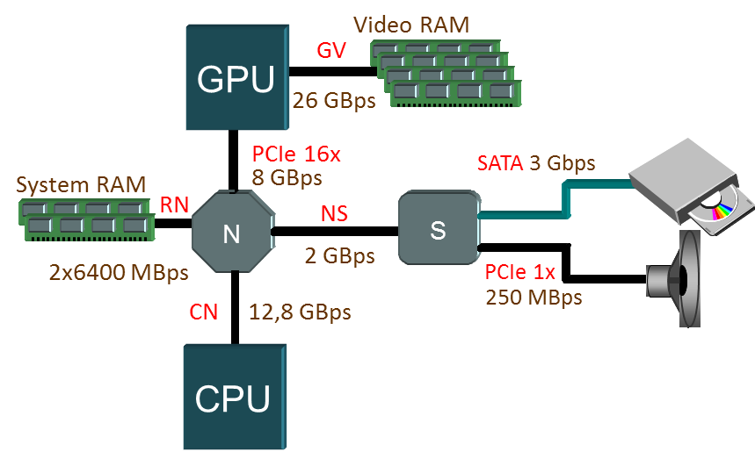

La película, la tenemos en un CD-ROM.

1. (1 punto) Cuanto ocupará la película en el formato H265 y cuanto ocupará descomprimida (video+audio).

1. (0.5 puntos) Qué velocidad deberá tener el lector de CD-ROM para poder reproducir la película. Indicar el dato en bytes por segundo.
2. (2 puntos) Se va a utilizar la CPU para decodificar la película, de forma que se va a mover la película comprimida por DMA del CD (a 30Mbps) a Memoria RAM. Por su parte, la CPU irá leyendo de Memoria RAM, procesando y escribiendo las imágenes descomprimidas en Memoria de Vídeo (vía GPU) y el sonido en el dispositivo de audio. Indicar el ancho de banda necesario en todos los buses y el porcentaje de ocupación. Asumir que al mismo tiempo que se copia la información comprimida en memoria se realiza la reproducción. No se tendrá en cuenta el ancho de banda consumido por la lectura de instrucciones.

SATA:   
  
NS:   
  
RN:   
  
CN:   
  
PCIe 16x:   
  
GV:   
  
PCIe 1x:

1. (1.5 puntos) Repetir los cálculos anteriores, pero en este caso vamos a utilizar la GPU para descomprimir las imágenes y el sonido. De esta forma, se va a mover la película comprimida por DMA del CD a Memoria RAM, mientras que la CPU leerá de Memoria RAM y transmitirá su contenido a la GPU, que procesará y escribirá las imágenes descomprimidas en Memoria de Vídeo y el sonido en el dispositivo de audio. Indicar el ancho de banda necesario en todos los buses y el porcentaje de ocupación. Asumir que al mismo tiempo que se copia la información comprimida en memoria se realiza la reproducción. No se tendrá en cuenta el ancho de banda consumido por la lectura de instrucciones.

SATA:   
  
NS:   
  
RN:   
  
CN:   
  
PCIe 16x:  
  
GV:   
  
PCIe 1x:

**2)** Considerad un disco duro magnético formado por tres platos. El área útil de las seis superficies es una corona circular de 3” de diámetro exterior y 1” de diámetro interior. El área útil se ha distribuido en 4 zonas o anillos. Cada anillo contiene 100000 cilindros. La distribución de sectores (de 512 bytes de capacidad) es la siguiente:

|  |  |  |  |  |
| --- | --- | --- | --- | --- |
|  | Anillo 0 | Anillo 1 | Anillo 2 | Anillo 3 |
| Sectores/pista | 1000 | 800 | 600 | 400 |

1. (1 punto) Calcula la capacidad del disco en número de sectores y en GB.

1. (0.5 puntos) ¿Cuál es la densidad lineal de pistas en tpi?

El disco gira a 9000 rpm, el tiempo medio de posicionamiento de 10 ms, el *track-to-track time* de 2 ms y dispone de una conexión serie experimental que transmite a 5 Gbps. Este bus codifica cada palabra de 32 bits en 50 bits para control de errores.

1. (0.5 puntos) Calcula en MBps la velocidad efectiva máxima a la que el bus experimental puede transmitir datos

1. (1.5 puntos) Con el disco duro conectado al computador mediante el bus experimental ¿cuál es el tiempo medio para leer un archivo de **200KB** ubicado en la zona 0? ¿Y en la zona 3? En ambos casos, supón que el archivo está ubicado en el disco de forma óptima.

1. (1.5 puntos) Con el disco duro conectado al computador mediante el bus experimental ¿cuál es el tiempo medio para leer un archivo de **2 MB** ubicado en la zona 0? ¿Y en la zona 3? En ambos casos, supón que el archivo está ubicado en el disco de forma óptima.